前湾府和桂湾府项目方案设计征集文件补遗
（第01号）

致:各设计单位
主题:前湾府和桂湾府项目方案设计征集文件补遗
按照《前湾府和桂湾府项目方案设计征集文件》（以下简称“方案征集文件”）规定，主办单位现针对各设计单位对方案征集文件提出的质疑进行回复，同时对方案征集文件进行补充，将所做出的回复和补充以补遗的方式发出，设计单位应在方案征集文件规定的截止时间前随时查看“深圳市城市设计促进中心”（www.szdesigncenter.org）中有关该项目方案征集文件的补遗内容。否则，由此引起的损失自负。

主办单位：深圳市前海开发投资控股有限公司

咨询机构：深圳市前海数字城市科技有限公司

二〇二〇年十一月二十七日

具体补遗答疑内容如下：
- 补疑部分
1.本项目质疑截止时间为2020 年11 月24 日17:00前，提交成果文件截止时间为2020 年12 月6 日17:00。

- 答疑部分
1.设计任务书——定位及户型配比表章节的市场背景中提到整体洋房市场供不应求，而户型配比类型为全高层配比，本次方案是否可考虑洋房类型？
答：洋房产品在东莞市场溢价能力有限，建议设计单位结合设计方案综合考虑。

2.设计任务书——户型配比章节中：总户型配比建议（住宅201234㎡、安居房51390㎡、商业13523㎡），安居房51390㎡是否两宗地集中配置，若每宗地分开配置各配置面积具体为多少？
答：按照土地出让合同，WR023（前湾府）安居房面积不少于24944㎡，WR024（桂湾府）安居房面积不少于26446㎡。

3.设计任务书——征集阶段设计内容及成果要求的设计内容中：1.2本项目周边地块建筑概念设计具体指哪方面内容？
答：任务书中图2 街坊范围内项目的建筑概念设计，包括地块内布局关系及地块间关系的研究。

4.方案设计征集文件——6.投标文件组成和要求与8.日程安排（暂定）中投标文件提交截止日期不同，具体截止时间需明确。
答：投标文件提交截止日期为2020 年12 月6 日17:00。

5.WR024规划设计条件中，建筑控制线与北侧绿地的退距为2米，与《东莞城市规划管理技术规定》文件汇编（2020年版）中 第1.1.6条第三点 “当与宽度大于15 米的非建筑基地（绿地、广场、非河道水域等）毗邻时，建筑退线距离不应小于5 米” 条文不符，是否应以《东莞城市规划管理技术规定》中的条文为准。
答：暂按《东莞城市规划管理技术规定》中的条文执行。

6.售楼处是否仅考虑在WR024和WR023地块内设置。
答：考虑。

7.3.3.2技术咨询服务：该条款列明需委派1-2名专业设计工程师常驻本项目，但设计任务书中未提及此项要求，请问此条是否为硬性要求？若非硬性要求是否可以在需要时提前告知设计方前往现场配合？
答：硬性要求。

8.6.4本合同的计费的依据：该条款中的“固定总价”是否应该是固定单价，因其与前6.3条所列明项目总增加或减少5%是可另按所报单价进行结算？
答：本合同为暂定总价，最终结算原则是：本项目竣工测绘总建筑面积对比合同签订总建筑面积增减不大于5%时，以设计单位所报总价进行结算；当增减大于5%时，结算时对增加或减少大于5%以外的部分按设计单位所报综合单价进行结算。

9.本合同条款未提及若因非乙方责原因导致项目设计出现颠覆性调整或者设计变动超出当前设计总工作量一定占比的情形下，是否有费用补偿措施办法？
答：详见合同条款。

10.本项目分前湾府和桂湾府2个地块，若中标是否为2个地块同时中标或仅允许同一家单位中标其中一个地块的设计任务？
答：本项目方案设计由同一家设计单位（或联合体）中标。

11.024地块的西侧的预留建设用地是否可以作为临时售楼处用地？
答：暂不考虑。

12.地形图上场地的高差加大，周边的市政标高已经标定，场地内是否已经平整土地或者后期会平整场地，请提供现场实测地形。
答：详见《初勘成果》。

13.周边市政道路是否开发商代建？
答：暂未明确。

14.规划设计条件里的限高和覆盖率的数据与CAD版本的规划图册的数据不一致，我们判断以规划设计条件为准，请确认。
答：以规划设计条件为准。

15.户型建议里的115紧凑四房户型和户型配比表里的108三房户型的定位，请确认面积输入为哪个？户型配比否可以小范围调整？调整范围在多少？
答：以任务书中第二章第5节户型配比为准。可小范围调整。结合设计综合考虑。

16.项目是否分期开发？一期区域范围及规模大小，安居房是都一期提供？
答：分二期开发，首期开发024地块，安居房需设置于各自地块中。

17.开发时序是否允许建永久售楼处（东莞售楼处在红线内设置的话，需要验收后方可使用）？临时售楼处的成本控制是多少？
答：允许。

18.地面停车率是否做足？东莞当地规范建筑红线外不能设置车位，影响庭院内部的人车分流；地库的单车位的指标控制是多少？
答：结合设计综合考虑。

19.是否可以接受2层商业？
答：以1层商业优先排布，而后结合设计指标考虑。

20.层高是否有要求？2900可否接受？
答：结合设计综合考虑。可接受。

21.示范区面积要求？景观示范区的大小？
答：根据设计方案中营销中心位置、楼栋布局、景观布局等综合考虑。

22.样板房，临时样板房或者实体样板房？
答：可考虑设置于营销中心二层，具体结合设计综合考虑。

23.是否需要考虑西侧预留建设用地对我们地块的日照影响和对西侧预留建设用地的日照影响？
答：需考虑。

24.是否可以南侧地块控制在1000户以下，可以少做1200平米左右的配套？这样023地块的户型将以大户型为主，还迁房全部在024地块，且024地块以77，95及108小户型为主。
答：如在东莞有相关做法的案例，建议可结合设计综合考虑，并给出实施策略。

25.大户型户型差异性是否接受端厅/方厅产品？
答：可接受

26.安居房是否需要单独设置？还是说可以在高层里选取一部分作为安居房？
答：参照《东莞市安居房配建管理实施细则》。配建方式以集中配建为主，分散配建为辅。具体由监管主体根据项目实际情况选择决定。集中配建是指配建的安居房集中布局到整栋、整单元或者连续楼层的某竖向户型。分散配建是指配建的安居房分散布局在不同楼栋，包括横向按楼层分散、纵向按单元分散、完全随机分散。

27.请提供项目场地地形图以及红线CAD文件；
答：查看资料下载内容。

28.请提供基地周边市政道路CAD图纸及设计标高；
答：查看资料下载内容。

29.两宗地的公配是否可以统筹考虑？
答：结合设计适当考虑。

30.总户型配比建议总面积（266070㎡）+18班幼儿园面积（4320㎡）为270390㎡，与任务书总计容面积（270468㎡）不符，以哪个为准？
答：任务书总计容面积为根据规划条件测算，依此为准。

31.任务内容上包括本项目周边地块建筑概念设计，周边地块是指哪些地块？
答：详答疑问题3。

32.规划设计条件中，两个地块建筑密度为≤22%，任务书为≤30%，以哪项为准？
答：以规划设计条件为准。

33.项目与周边公园地块是否可设置过街天桥相连？
答：结合设计综合考虑。

34.请问如图桂湾府西侧地块是什么性质的用地？任务书里是留白，城市控规里是居住用地，感觉应该是人才公园用地，请确认。
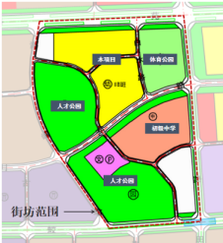
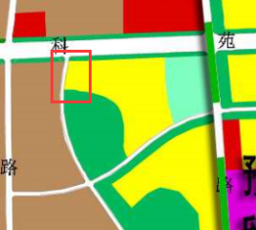

答：该地块用地性质暂未明确，建议结合设计综合考虑。

35.户型配比里有关于安居房的户型和比例要求，规划条件中没有这方面的要求，请问安居房是必须两个地块分别按比例配置还是可以集中到一个地块设置？
答：两个地块为两宗地，请设计单位结合东莞当地项目经验综合考虑。

36.任务书中提到：东侧曲水路、南侧月湖路已完成方案设计，西侧及2地块之间为规划市政道路。曲水路、南侧月湖路待项目开盘时能通车吗？西侧道路是不是更晚？是项目代建吗？
答：曲水路、月湖路近期实施建设。暂不明确是否代建。

37.本次方案征集提交成果是按任务书中方案征集阶段设计内容及成果要求来提交吗？
答：方案征集阶段。

38.由于资信文件格式为A4，转化为A3幅面后，按照征集文件要求提供资料后，内容将超过10页。建议增加资信文件页数。
答：资信文件A4打印，对页数无要求。资信文件应与成果文本分开装订，分开封装。

39.烦请明确资信文件与文本的封面、目录是否包含在规定页数内。
答：资信文件对页数要求无规定。

40.电子资信文件是否需要加盖签、公章？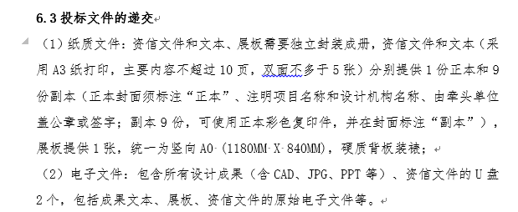
答：电子资信文件应提供可编辑WORD版本和签字盖章PDF版本两份文档。

41.关于城市设计：街坊中白地相应用地性质及指标要求是什么？体育公园及人才公园内是否有建筑面积指标？街坊范围图东南角蓝色方框代表什么？

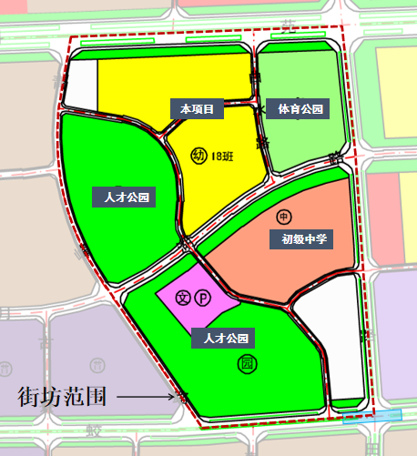
答：白地用地性质及指标尚不明确，建议结合规划及周边现状综合考虑。指标参考控制性详细规划（镇规划所版本）。蓝色框为地铁站点选址。

42.关于设计范围：街坊设计的深度要求标准是什么？本次设计范围是否包含学校用地和公园用地，如包含这两部分设计深度作何要求？
答：概念深度即可。街坊范围。

43.关于建筑密度和限高：根据最终所提供的资料，任务书与规划条件不一致，以哪一个为准？
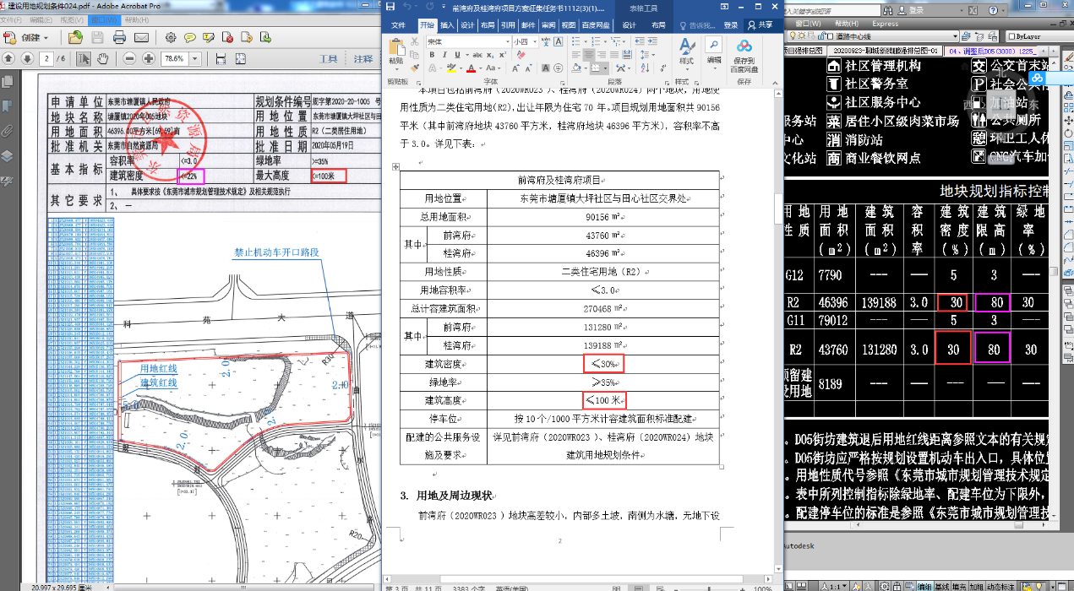
答：以规划条件为准。

44.关于退让用地红线：是否严格按照东莞市技术管理规定中的表6.2执行（如限高100m，则意味着高层主采光面需退让用地红线25m，次采光面需退让用地红线12.5m？还是可以按照最小距离控制？）沿本案两块住宅用地之间规划道路的界面是否也按此规定执行？
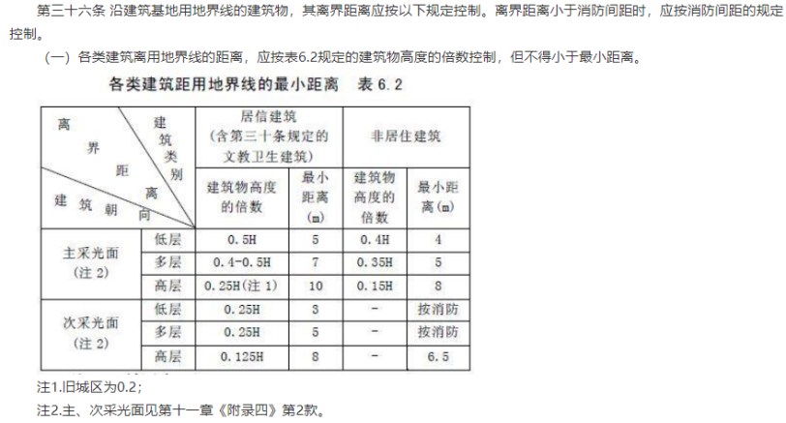
答：按照东莞市技术管理规定执行。

45.合同文件 协议书第七条 第7.2.8条 P19-P20页：本条有多项以“建筑安装工程费”为基数计算违约金，是否可以明确“建筑安装工程费”的具体的金额或相关计算依据。
答：以项目建安工程结算价为基数。

46.合同文件 通用条款 第七条 第7.2.9条、第7.2.10条 P20页：违约金总额可否调整为不超过本合同费用的20%？
答：以合同条款为准。

47.合同文件 通用条款 第八条 第8.1条 P20页：能否删除“否则，委托人有权拒绝咨询/设计人的补偿或索赔请求”。
答：以合同条款为准。

48.合同文件 专用条款 第三条委托人的责任和义务 第3.1条 P25页 委托人答复咨询/设计人书面提交的有关问题的时间：收到书面意见后10天内。可否改为：托人答复咨询/设计人书面提交的有关问题的时间：收到书面意见后10天内。逾期答复的，视为对设计人意见的认同。
答：以合同条款为准。

49.合同文件 专用条款 第五条 费用与支付 第5.3.1条 P27页：1）合同签订完成后，支付基本费用的20% ，即定金。（支付时需提供按合同约定增值税率的等额增值税专用发票，下同）；
质疑：
（1）本条未明确支付的时间，建议予以明确。
（2）“定金”能否改为“预付款”。
答：以合同条款为准。

50.合同文件 专用条款 第七条 违约与赔偿 第7.1条 P29-P30页：如委托人未按约定向设计人支付咨询设计费，每逾期 1天，则应向设计人支付应付未付设计费每日3 ‰的违约金。
质疑：可否改为：如委托人未按约定向设计人支付咨询设计费，每逾期 1天，则应向设计人支付应付未付设计费每日3 ‰的违约金。逾期超过15日的，设计人有权暂停执行，暂停期间的费用及损失等费用由委托人承担，逾期超过30日的，设计人有权要求委托人支付本合同总价款20%的违约金并单方解除本合同，违约金不足以弥补损失的，还应当赔偿损失。
答：以合同条款为准。

51.合同文件 专用条款 第七条 违约与赔偿 第7.2条 第（3）条 P30页
（3）如设计人未能在委托人和设计人约定的时间内给予答复、完成变更设计的，按人民币 10000 元/每天承担违约金。如延期 15 天以上时，委托人有权委托其他单位来完成，并按实际发生费用的 1.2 倍数额，从应支付给设计人的设计费中扣除，累计扣除上限为500000元。
质疑：可否改为：（3）如设计人未能在委托人和设计人约定的时间内给予答复、完成变更设计的，按人民币 10000 元/每天承担违约金。如延期 15 天以上时，委托人有权委托其他单位来完成。
答：以合同条款为准。

52.合同文件 专用条款 第七条 违约与赔偿 第7.2条 第（4）条 P30页
质疑：应增加除外情形，如：下列人员与设计人劳动关系终止或有纠纷、退休、患病、负伤、生育等原因导致的除外。
答：以合同条款为准。

53.合同文件 专用条款 第七条 违约与赔偿 第7.2条
质疑：本条约定的需支付违约金情形较多、金额较高，可否设置兜底条款：违约金总额不超过合同额的20%。
答：以合同条款为准。

54.合同文件 专用条款 第十七条 争议解决 P31页
凡因本合同所引起的或与本合同有关的任何争议，各方同意提交深圳国际仲裁院调解中心进行调解。
调解成功的，各方同意将和解协议提交深圳国际仲裁院，请求依照仲裁规则根据和解协议的内容制作成裁决书。
在双方不愿协商、调解或者调解不成的情况下，双方一致同意选择以下方式解决：
□提交深圳国际仲裁院仲裁
向项目所在地的人民法院提起诉讼
质疑：第1、2款约定由仲裁院管辖，第3款约定由法院管辖，二者冲突，是否选择法院管辖。
答：不冲突，调解由深圳国际仲裁院调解中心调解，不是将争议提交至深圳国际仲裁院仲裁，在双方不同意协商或调解不成的情况下，争议提交至法院管辖。

55.两个地块的面积指标是否可以腾挪，只要保证两个地块的总指标符合。
答：两个地块为两宗地，请设计单位结合东莞当地项目经验综合考虑。

56.两个地块地下室是否可以联通设计。
答：有此考虑，建议设计单位结合东莞当地项目经验综合考虑。

57.两个地块公配（包括幼儿园）位置是否可以互换。
答：两个地块为两宗地，请设计单位结合东莞当地项目经验综合考虑。

58.请明确本次投标所需要提交的成果文件。
答：详见征集文件及设计任务书。

59.《前湾府和桂湾府项目方案设计征集文件》3.1条（2）项中，周边地块概念设计有无具体要求：周边涵盖的范围、设计的深度等？
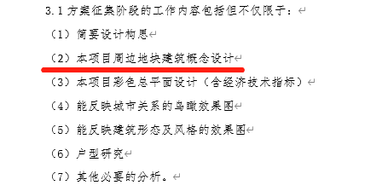
答：详见答疑问题3。

60.《前湾府和桂湾府项目方案设计征集文件》5.2条，入围第二阶段前三甲单位现场汇报采用的汇报文件除已递交的10页第一阶段文本外，是否可以另行准备现场汇报文件？
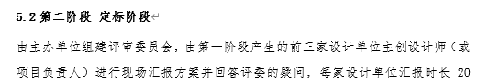
答：另行通知。

61.促进中心发布的招标公告截标时间为2020-12-06 17:00，前湾府和桂湾府项目方案设计征集文件中第8页6.3投标文件递交的时间为投标文件需于2020年12月5日17:00前递交，请问以哪个时间为准？若为其中一天交标，2020年12月05日为周六，12月06日为周日，请问是否有人员会在递交投标文件地点接收文件？
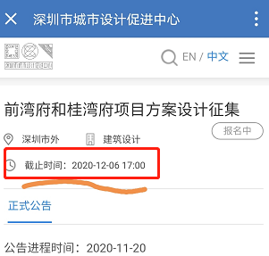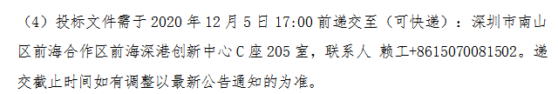
答：以2020年12月6日17:00前递交为准，会有人员在递交投标文件地点接收文件。

概念方案成果能否大于10页，或在10多页之内？
答：主要内容不宜超过10页。
（以下无内容）

